Ответы
к заданиям муниципального этапа Всероссийской олимпиады школьников
по обществознанию в 2018/2019 учебном году
7 класс

Общая сумма баллов за выполнение всей работы – 100 баллов.

№ 1 (18 баллов – по 2 балла за каждый правильный ответ).

1 | 2 | 3 | 4 | 5 | 6 | 7 | 8 | 9
нет | да | нет | да | да | нет | нет | да | нет

№ 2 (14 баллов – по 2 балла за каждый правильный ответ).

2.1. − 4.
2.2. – 2.
2.3. – 4.
2.4. – 1.
2.5. – 3.
2.6. – 2.
2.7. – 1.

№ 3 (10 баллов – по 2 балла за каждый правильный ответ).

1 | 2 | 3 | 4 | 5
Г | Е | Д | В | А

№ 4 (10 баллов – по 1 баллу за каждый правильный ответ).

Социальные потребности | Идеальные (духовные) потребности
1, 5, 6, 11 | 2, 3, 4, 8, 10, 12

№5 (4 балла – по 1 баллу за каждое верно подобранное понятие).

5.1. | Общение
5.2. | Игра
5.3. | Труд
5.4. | Учеба

№ 6 (16 баллов – по 2 балла за каждый правильный ответ).
4. Гражданство
2. Принадлежность к определенному государству

3. Права гражданина
5. Обязанности гражданина

6. Участие в выборах
8. Неприкосновенность
жилища
1. Уплата налогов
7. Защита
Отечества

№ 7 (до 4 баллов за полное правильное решение всех ситуаций).
7.1. Прав ли Антон? Ответ поясните, используя понятие дееспособность.
Ответ: Антон не прав (1 балл). Активное избирательное право гражданин РФ получает только в 18 лет, т.к. становится полностью дееспособным, в 14 лет у обладателя паспорта нет ещё полной дееспособности (1 балл).
7.2. Будет ли Федорцов привлечен к уголовной ответственности? Ответ поясните.
Ответ: Да, будет (1 балл), за покушение на кражу с незаконным проникновением в жилище (1 балл).

№ 8 (5 баллов). Решите логическую задачу.
На каком сундуке написано истинное утверждение и где лежит портрет? Объясните ход решения.
Решение: верное утверждение – на деревянном сундуке (1 балл), портрет лежит в серебряном сундуке (1 балл). Примерный вариант решения (3 балла): по очереди предположим, что портрет лежит в каждом из сундуков. Если портрет лежит в золотом или деревянном сундуке, то есть 2 верных утверждения – противоречие. Следовательно, портрет лежит в серебряном сундуке.
Любое схожее полное и логически согласованное решение засчитывать как правильное.

№ 9 (5 баллов). Решите экономическую задачу.
При какой стоимости кактусов на базе Петру Ивановичу выгодно ездить туда каждую неделю? За верный ответ – 2 балла; за приведенное решение – 3 балла.
Решение:
Затраты на покупку пяти К = 5*100=500.
Выгодно ехать на другой конец города, если:
250+p*5<500.
5p<250.
p<50.
Ответ: при цене меньше 50.

№ 10 (10 баллов – по 1 баллу за каждый правильно определённый термин).

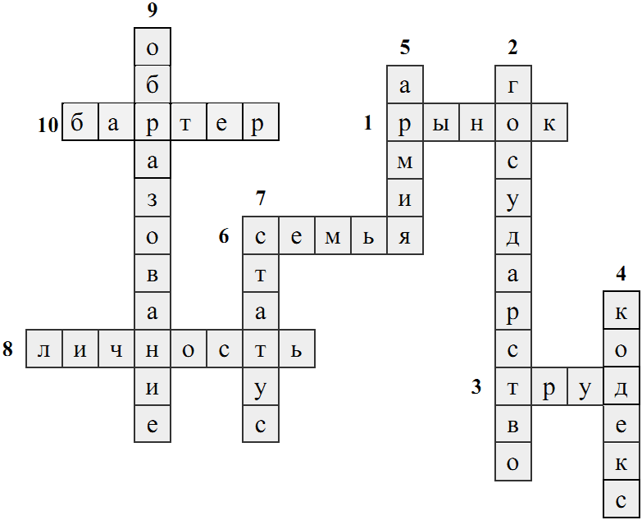

№ 11 (4 балла – по 1 баллу за каждый правильно определённый элемент ответа, т.е. верно указанный день и год принятия, юбилей и каким образом был принят документ).

Темы плаката:
- 2.
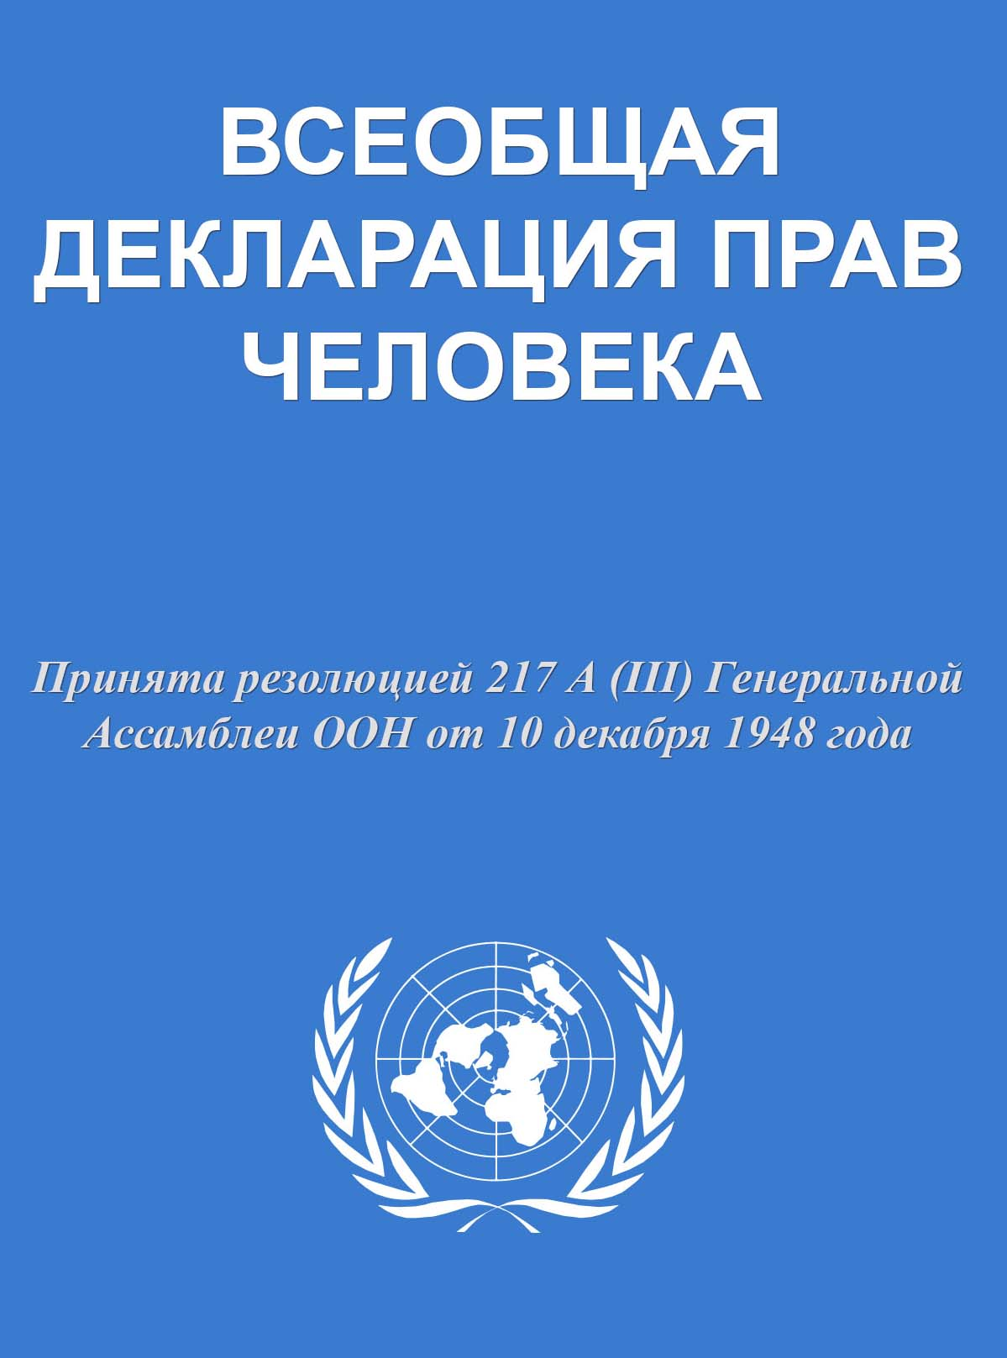 | 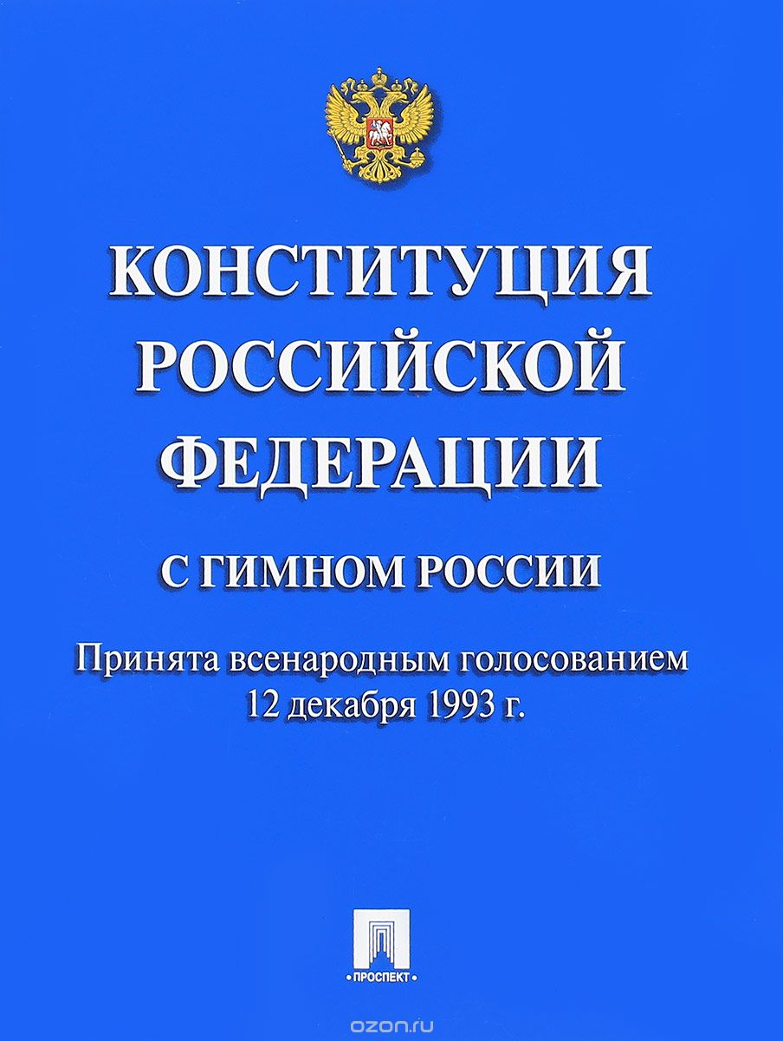  №1

декабря года -летие
10
1948
70

Принятия ООН
Всеобщей Декларации прав человека

№2

12 декабря 1993 года 25 -летие

Принятия на референдуме Конституции РФ

